嘉義縣太保國民中學
110學年度雙語國家政策－口說英語展能樂學計畫
子計畫2-1：國民中小學英語日活動成果報告表
活動名稱 | 英語歌曲欣賞  英語故事開口說 |  | 辦理日期 | 12/14、12/15
辦理地點 | 太保國中 |  | 參加人數 | 252、26
成果摘要-活動內容介紹及特色說明  (列點說明) | - 午餐時間播放英語歌曲，寓教於樂。  - 邀請對英語有興趣的孩子說英語故事，搭配肢體動作學習英語表達。
檢討或建議事項 | 檢討：英語說故事活動項目較單一，可考慮增加其他類型教學活動。  建議：公文所建議之辦理時段為12/6-12/24，希望能夠延至聖誕節之後，較能配合節慶英語教學活動。
照片說明（4-10張）
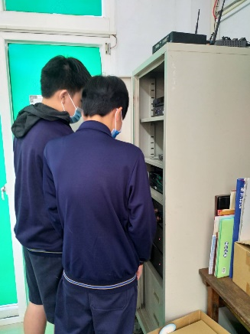 |  | 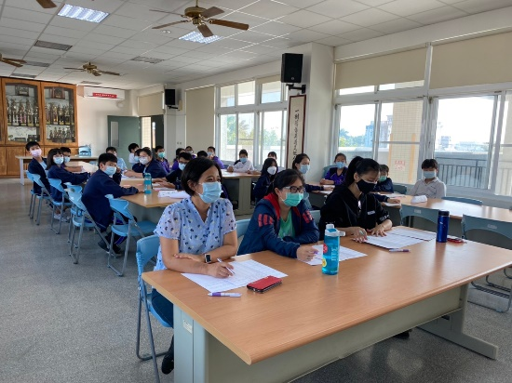
學生DJ播放英語歌曲 |  | 師生專心聆聽英語故事
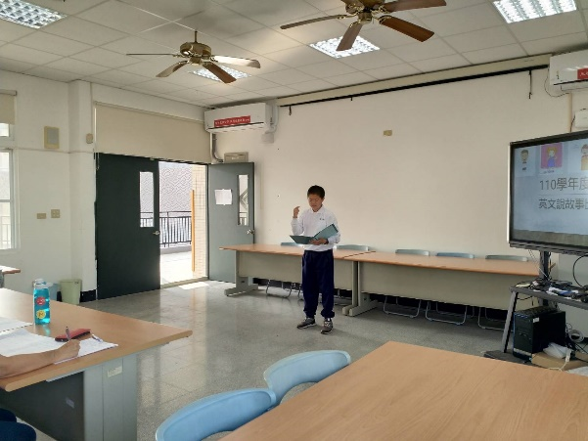 |  | 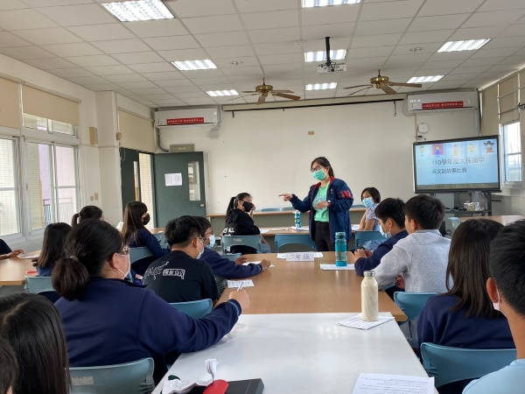
學生唱作俱佳講述英語故事 |  | 外籍英語教師鼓勵學生
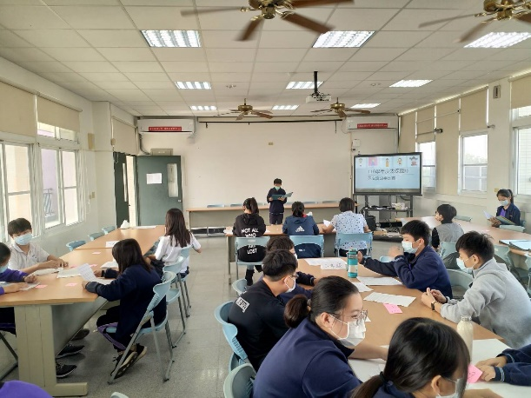 |  | 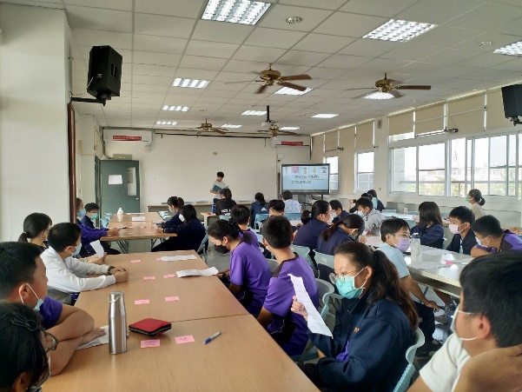
學生嘗試用英語表達文章內容 |  | 台下同學聽著並看著英語故事
(表格不夠，請自行增列）

